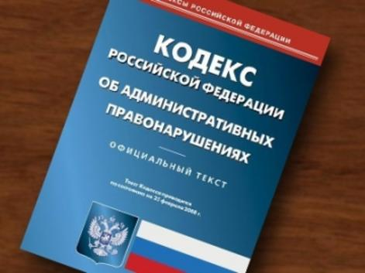
Размеры штрафов, установленные КоАП РФ, за нарушения требований земельного законодательства

Вид нарушения | Процент от кадастровой стоимости земельного участка, на котором допущено нарушение |  |  | Диапазон размера штрафа  (если не определена кадастровая стоимость земельного участка, на котором допущено нарушение), тыс. руб.
Вид нарушения | Граждане | Должностные лица | Юридические лица | Граждане | Должностные лица | Юридические лица
Самовольное занятие земельного участка  (ст. 7.1) | 1-1,5%  не менее  5 тыс руб | 1,5-2%,  не менее  20 тыс руб | 2-3%,  не менее 100тыс руб | 5-10 | 20-50 | 100-200
Невыполнение юридическим лицом обязанности по переоформлению права постоянного (бессрочного) пользования  (ст. 7.34) | - | - | - | - | - | 20-100
Использование земельного участка не по целевому назначению  (ч. 1 ст. 8.8) | 0,5-1%  не менее 10 тыс руб | 1-1,5%  не менее 20тыс руб | 1,5-2%  не менее 100тыс руб | 10-20 | 20-50 | 100-200
Неиспользование земельного участка  (ч. 3 ст. 8.8) | 1-1,5%  не менее 20тыс руб | 1,5-2%  не менее 50тыс руб | 3-5%  не менее 400тыс руб | 20-50 | 50-100 | 400-700

Управление Росреестра по Свердловской области
620062, г. Екатеринбург, ул. Генеральская, д. 6-А
E-mail: 66_upr@rosreestr.ru, http://rosreestr.ru
Единый справочный телефон: 8-800-100-34-34


Государственный земельный надзор

Цель государственного земельного надзора - обеспечение установленного правового использования земель, недопущение нанесения земельным ресурсам государства ущерба от хозяйственной деятельности, осуществляемой юридическим и физическими лицами.
Задача государственного земельного надзора - предупреждение, выявление и пресечение нарушений органами государственной власти, органами местного самоуправления, юридическими лицами, индивидуальными предпринимателями и гражданами требований земельного законодательства.
За 9 месяцев 2019 года на территории Свердловской области выявлено 2 376 нарушений требований земельного законодательства, к административной ответственности привлечено 2 625 нарушителей, сумма наложенных административных штрафов равна 21 487,82 тыс. руб.
К нарушениям требований земельного законодательства, за совершение которых Кодексом Российской Федерации об административных правонарушениях (КоАП РФ) предусмотрена ответственность, относятся:
- самовольное занятие земельного участка;
- использование земельного участка не по целевому назначению в соответствии с его принадлежностью к той или иной категории земель и (или) разрешенным использованием;
- неиспользование земельного участка в течение установленного законодательством срока;
- невыполнение юридическим лицом обязанности по переоформлению права постоянного (бессрочного) пользования земельным участком.


Права и обязанности при использовании земельного участка
Собственник земельного участка вправе продавать, дарить, отдавать в залог, сдавать в аренду и иным образом распоряжаться участком, если земельный участок на основании закона не исключен из оборота или не ограничен в обороте.
Собственник земельного участка вправе использовать по своему усмотрению все, что находится над и под поверхностью участка, если это не нарушает права других лиц. Собственник может возводить на участке здания и сооружения, производить их перестройку или снос, разрешать строительство на своем участке другим лицам, в соответствии с требованиями градостроительного и иного законодательства.
Собственники земельных участков и лица, не являющиеся собственниками земельных участков, ОБЯЗАНЫ:
- Использовать земельные участки в соответствии с их целевым назначением и способами, которые не должны наносить вред окружающей среде.
- Своевременно приступать к использованию земельных участков.
- Сохранять межевые, геодезические и другие специальные знаки, установленные на земельных участках в соответствии с законодательством.
- Осуществлять мероприятия по охране земель, лесов, водных объектов и других природных ресурсов, в том числе, меры пожарной безопасности.
- Своевременно производить платежи за землю.
- Соблюдать при использовании земельных участков требования градостроительных регламентов, строительных, экологических, санитарно-гигиенических, противопожарных и иных правил, нормативов.
- Не допускать загрязнение, истощение, деградацию, порчу, уничтожение земель и почв и иное негативное воздействие на земли и почвы.
- Выполнять иные требования, предусмотренные действующим законодательством.

Самоконтроль

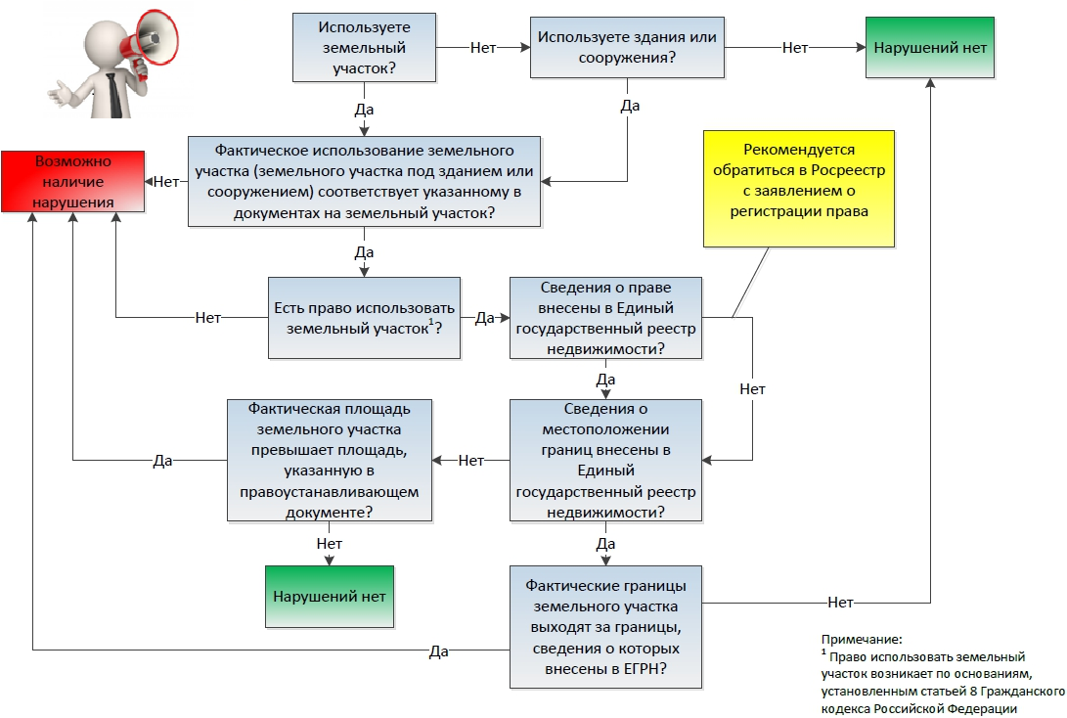
Сведения о нарушениях требований земельного законодательства Вы можете направить в адрес Управления Росреестра по Свердловской области или в Администрацию муниципального образования.


